Decomposizione in sottosistemi

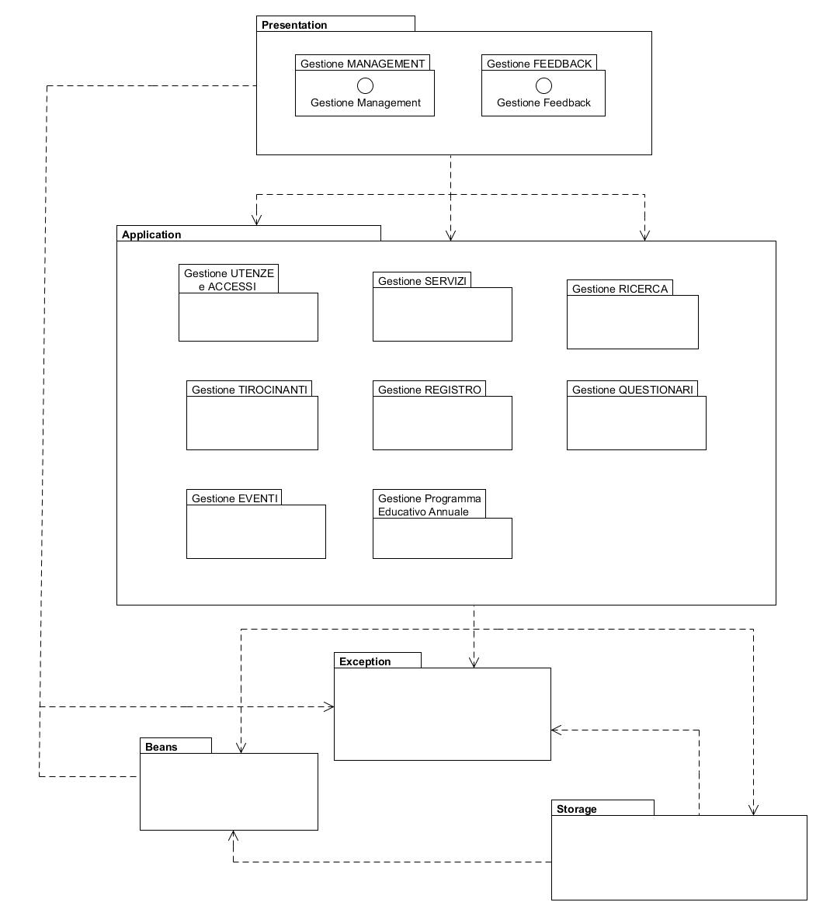
La decomposizione prevista per il sistema è composta da cinque sottosistemi che si occupano di gestirne aspetti e funzionalità differenti:
- Presentation: raccoglie i sottosistemi adibiti alla gestione delle interfacce grafiche:
- Application: si occupa della gestione della logica applicativa del sistema;
- Beans: si occupa della gestione e dello scambio dei dati tra i sistemi;
- Storage: sistema che gestisce ed immagazzina i dati persistenti:
- Exception: gestione delle eccezioni del sistema.

Il livello Application prevede a sua volta una suddivisione in 6 sottosistemi:
- Gestione Utenze e Accessi
- Gestione Ricerca
- Gestione Servizi
- Gestione Tirocinanti:
- Gestione Questionari
- Gestione Registro.
- Gestione Eventi
- Gestione Programma Educativo Annuale

